1



申论领跑营2027版方法实战班

概括题【概括原因】


请根据“给定资料2”，分析W县能够做好绿色发展的原因。（20分）
要求：
- 全面，准确，有条理；
- 字数不超过250字。

材料二
在H市西北角，依山傍水的W县，是全市唯一没有工业园区的县。

“没选择，有时是最好的选择，对W县发展来说正是如此。”县委蓝书记对W县的情况有清醒 认识，“土地资源的受限、空间发展的制约，决定了W县不能走‘工业兴县’的道路，只能另辟蹊径，一门心思探索‘依山傍水’绿色发展的路径。”
近几年，W县根据省市发展规划，结合美丽城镇建设要求，扎实推进城乡风貌样板区试点建设。优美的生态环境吸引了大量游客，旅游产值年均超亿元，接待人次年均超100万，旅游过夜人次年均突破11.8万。W县获得“全国旅游百强县”等多项国字号荣誉。
在W县房车露营公园，深耕户外领域20多年的老徐见证了一次行业热潮。以2021年“五一”小长假为例，5天营业额近50万元，比2020年同期增长近5倍。“热潮”不是一夜之间🎧现的，而是来自长久的铺垫和布局。
W县拥有丰富的旅游资源，户外旅游是W县精心打造的金名片。2014年W县引进了占地约 800亩的“野天堂”项目。此后，山地摩托、滑翔伞等项目纷纷落地，最具代表性的是民宿的发展。 W县是H市民宿起步最早、数量最多的县，民宿（农家乐）近千家，占H市近40%，2021年接待 游客730余万人次，带动旅游消费30多亿元。
“盘活民宿的‘非假日’经济，是W县的重要探索。”蓝书记介绍，去年开始，时光信息科技有限公司等企业在W县试行“卫星办公”。这些企业依靠信息网络等技术手段，将设立在县里的办公点与位于城市的总部连接起来。县里首推136家精品特色民宿开展“卫星办公”试点。“卫星办公提高了我们平时的入住率，成了很多科技企业‘闭关’的选择。”“竹·窗”民宿刘老板说。
2021年，W县成立县域产业运营公司，对16个全域景区村镇实施资源整合和市场化运作，打造组织领航、镇企合作、群众参与的农文旅融合发展新模式，推动乡村旅游、生态农业、民

宿农家乐等特色经济快速发展。截至2022年底该公司已实现营收1900万元，带动农户营收超 7500万元。
“蜜梨是我们县域发展的法宝。”山水果业陈总说。不久前，H市第十九届蜜梨生活节在W县举办，W县利用地方高校资源，与Z大学开展产学研合作的全省首个蜜梨科技小院发布成果：通过“梨—羊—草”种养结合模式、水肥一体化技术，不仅实现绿色生产，而且增产12%至23%。
W县近年来积极发挥果农合作社引领作用，打造共富工坊，在龙头企业带领下，2021年全县蜜梨栽培面积10多万亩，产量15万吨，产值28亿元，带动了3万多农户增收致富，蜜梨获评国家农产品地理标志。
“企业奋力腾飞，我们保驾护航。当好企业‘娘家人’，是W县做好产业服务的宗旨。”蓝书记介绍。“县里组织了留抵退税政策专场解读会，一对一回答问题，解了企业燃眉之急。”山水果业陈总每次参加“亲清”助企活动，都有新的收获。
今年以来，助企纾困工作专班开展服务指导70余次，帮助企业解决问题50余个；深入解读惠企稳企政策；搭建商会“老底子”助企平台、双创园“新主角”助企平台，护航新老企业齐飞。
在最近刚举行的“亲清”助企活动上，蓝书记说：“我们依山傍水，因地制宜，写好了绿色发展这篇大文章。”

解析：
干部认识清醒，因地制宜探索绿色发展路径。

- 推进试点建设。根据发展规划，结合美丽城镇建设要求，建设城乡风貌样板区，优化生态环境。

- 长久铺垫布局户外领域。精心打造户外旅游金名片，引进新项目。

- 盘活民宿非假日经济。与企业合作开展卫星办公试点，提高入住率。

- 成立县域产业运营公司。实施资源整合和市场化运作，打造农文旅融合发展新模式，推动特色经济发展。
- 打造特色产品。与高校开展产学研合作发布成果；发挥合作社作用打造共富工坊。

- 做好产业服务。设立工作专班开展服务指导，深入解读政策，搭建助企平台，护航新老企业。

参考答案：
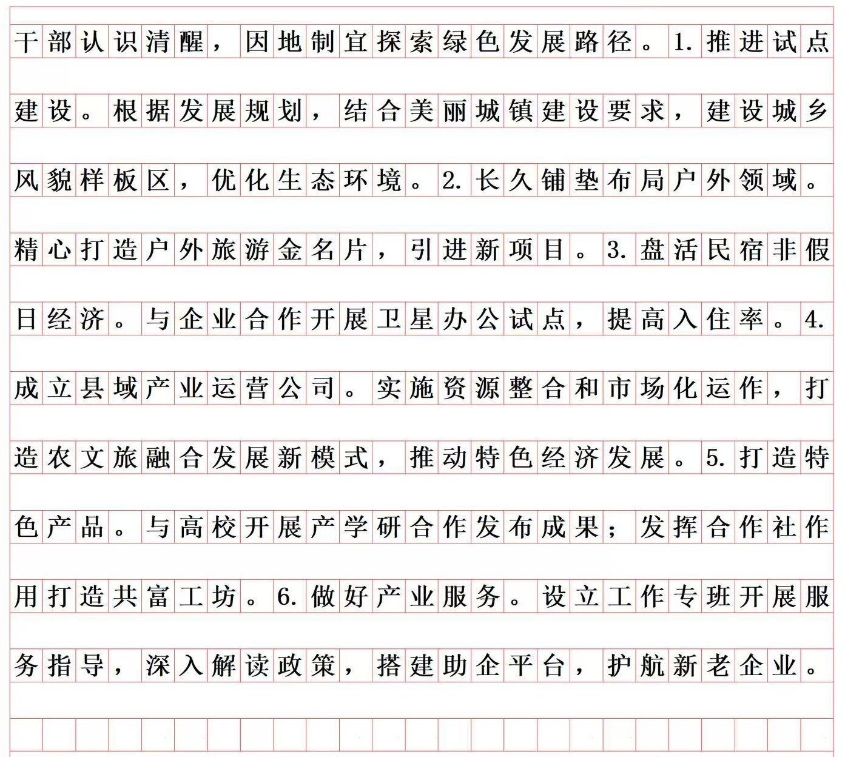

1、本节课复盘：

- 粗读定逻辑定前置词（粗读并不会耽误您的作答时间）

- 精读定内容定关键词

- 学会总宏观、中观、微观三个维度盘点材料

2、本节课复盘：字数缩写技巧：
- 保留动词+事情即可

- 故事性材料和总结性表述保留总结性表述即可

- 一级目录、二级目录、三级目录保留一级目录和二级目录即可

- 学会合并动词

- 保大弃小

一、整体段落逻辑关系（材料全文）总分逻辑+顺承递进逻辑
- 首段：点明W县先天区位条件+现实发展制约，抛出放弃工业、走绿色发展核心发展定位，是全文总起、定基调，奠定全篇发展思路根基。
- 第二段：依托上级规划开展生态风貌建设，依托生态优势催生文旅流量，属于夯实生态根基，转化生态红利，承接发展定位落地。
- 第三至五段：属于文旅产业深耕升级，从长期业态布局→民宿产业壮大→创新卫星办公盘活闲置资源，是文旅产业由粗放走向精细的纵向递进。
- 第六段：从单一文旅拓展到全域资源整合，构建农文旅融合发展模式，实现产业范围横向拓展。
- 第七至八段：转向特色生态农业发展，产学研赋能+合作社抱团发展，补齐绿色农业板块，完善绿色产业体系。
- 第九至十段：政务服务兜底保障，出台惠企政策、组建专班、搭建平台，为所有绿色产业保驾护航，属于发展保障层面。
- 尾段：领导总结升华，呼应开篇因地制宜、绿色发展主旨，首尾闭环收束。

段间核心逻辑链

先天条件制约→确立绿色发展思路→筑牢生态环境基底→深耕文旅多元业态→整合资源融合发展→做强特色生态农业→优化政务营商环境→实现全域绿色高质量发展
二、答案的整体逻辑总起句+并列分点逻辑
- 开头总起：思想认知层面总括原因，统领全部要点。

- 六条答案要点为平行并列关系，从生态建设、文旅布局、业态创新、资源整合、农业发展、政务服务六个不同维度罗列原因，无明显先后递进，属于多维度并列作答。
三、答案内部逐点逻辑解析

总起句：干部认识清醒，因地制宜探索绿色发展路径

内部逻辑：思想认知→发展思路，先点明主观思想优势，再引出正确发展方向，是顶层思想层面内因。
- 推进试点建设

内部逻辑：遵循上级规划+结合本地建设要求→落地风貌试点→优化生态环境，属于政策承接+生态筑基的因果逻辑。
- 长久铺垫布局户外领域

内部逻辑：依托本地旅游资源→定位户外旅游名片→持续引进多元文旅项目，依托资源禀赋进行产业长期布局，属于资源赋能产业逻辑。
- 盘活民宿非假日经济

内部逻辑：发现民宿发展短板→创新推出卫星办公模式→提升民宿经营效益，属于发现问题—创新举措—取得成效逻辑。
- 成立县域产业运营公司

内部逻辑：组建专门运营主体→整合全域资源+市场化运营→构建融合发展新模式→带动特色产业壮大，主体搭建→资源统筹→模式创新→产业赋能。
- 打造特色产品

内部逻辑：借力高校科研资源→产学研融合实现技术提质→依托合作社与龙头企业→抱团发展壮大特色农业产业，科技赋能+组织带动双向逻辑。
- 做好产业服务

内部逻辑：组建专职服务队伍→下沉一线纾困解难→宣讲落实惠企政策→搭建多元服务平台→护航产业稳定发展，队伍建设+政策落实+平台搭建层层递进的服务保障逻辑。

看到一段很温柔治愈的话："我突然意识到自己真的很好，因为我永远乐观，坚强勇敢，即便遇到难过的事，也只是晚上哭一哭颓废。但是，我还
是依旧热爱所有，我依旧敢与生活顶撞，敢在逆境里撒野，直面生活的污水，永远乐意为新的一轮月亮和日落欢呼。"
每个人的一生中总会有那么一段难熬的岁月，我们所遇到的事，好坏都是相对的。
好事并非一定好，坏事也不是绝对的坏。我们不需要因为一时的不顺觉得沮丧，也不能觉得一路走下来太顺心而得意忘形。
谁的生活不是一地鸡毛，大家都是普通人，过好自己就好。钱没了可以再挣，工作没了也可以再找，朋友没了可以再交，爱情没了可以再遇，人生本来就一无所有，何惧从头再来。
山有顶峰，湖有彼岸，在人生漫漫长途中，万物皆有回转。请你相信，一切终有回报。

